**实验六：动物类派生**（继承与多态）

1．编程，编写人类Human，內含私有的姓名、性别和年龄字段，定义获取各字段的公共方法，再定义公共的构造方法和思考方法。编写继承人类的学生类Student，增加私有的学号字段以及公共的获取学号方法，还有公共的构造方法、学习方法，并重写toString方法以获取学生数据。最后设计一个主类，构造若干个学生对象，并把他们的数据和行为显示出来。运行界面如图6-1。

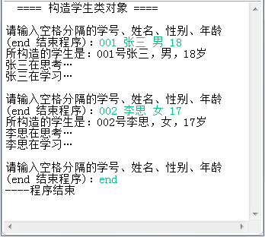

图6-1继承人类的学生类程序界面

***提示：部分代码参考如下。***

**class** Human { //人类

**private** String name; //姓名

**…** //年龄

**public** Human() { //构造方法1

}

**public** Human(String name, **char** sex, **int** age) { //构造方法2

**super**();

**this**.name = name;

**…**

}

**public** String getName() {

**return** name;

}

**…**

**public** **void** think(){ //思考方法

System.*out*.println(name + "在思考…");

}

}

**class** Student **extends** Human { //学生类

**private** String stuNo; //学号

**public** Student() { }

**public** Student( String stuNo, String name, **char** sex, **int** age) {

**super**(name, sex, age);

**…**

}

**public** String getStuNo() {

**…**

}

**…**

**public** **void** study() {

System.*out*.println(**this**.getName() + "在学习…");

}

**public** String toString(){

**return** String.*format*("所构造的学生是：%s号%s，%c，%d岁",

**this**.stuNo, **this**.getName(),**…**);

}

}

**import** java.util.Scanner;

**public** **class** … { //主类

**public** **static** **void** main(String[] args){

Scanner scan = **…**

Student stu;

String stuNo, name;

**char** sex;

**…**

System.*out*.println(" ==== 构造学生类对象 ====");

**try** {

**while** (**true**){

System.*out*.print("\n请输入空格分隔的学号、姓名、性别、年龄\n(end 结束程序)：");

stuNo = scan.next();

**if** (stuNo.equals("end")){

**…**

}

name = scan.next();

sex = scan.next().charAt(0);

age = …

stu = **…**

System.*out*.println(stu.toString());

stu.think();

…

}

}

**catch** (Exception e){

System.*out*.println("输入异常" + e);

}

**finally**{

System.*out*.println("----程序结束");

scan.close();

}

}

}

2．编写测试多态性程序。首先编写动物类Animal，成员有：私有的静态种类名字段kind及其公共的get和set方法，公共的构造方法，公共的呼吸和行走方法。然后分别编写继承动物类的鸟类Bird、马类Horse和鱼类Fish，除定义构造方法外，这些类均重写父类的行走方法。最后编写主类，依次构造Animal类的各个上转型对象，调用其呼吸和行走等方法，看是否会得到不同的结果。运行界面如图6-2所示。

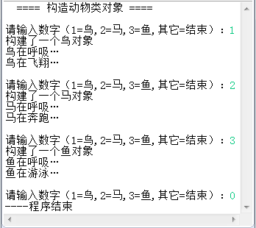

图6-2动物派生与多态程序运行界面

***提示：部分代码参考第1题。***

**public** **class** Animal { //动物类

**private** **static** String *kind*; //私有的种类名字段

**public** Animal(){ //构造方法

*kind* = "动物";

}

**public** **static** String getKind() {

**return** *kind*;

}

**public** **static** **void** setKind(String kind) {

Animal.*kind* = kind;

}

**public** String breathe(){ //呼吸方法

**return** *kind* + "在呼吸…";

}

**public** String go(){ //行走方法

**return** *kind* +…;

}

}

**public** **class** Bird **…** { //继承动物类的鸟类

**public** Bird(){

Bird.setKind("鸟");

}

**public** String go(){ //重写行走方法

**return** Bird.getKind()+ "在飞翔…";

}

}

…

**import** java.util.Scanner;

**public** **class** Train2 {

**public** **static** **void** main(String[] args){

Scanner scan = **…**

Animal aAnimal;

**int** a = 0;

System.*out*.println(" ==== 构造动物类对象 ====");

**try**{

**while** (**true**){

System.*out*.print("\n请输入数字（1=鸟,2=马,3=鱼,其它=结束）：");

a = …;

**if** (a==1){ aAnimal = **new** Bird(); }

**else** **if** (a==2){ aAnimal = **…** }

**else** **if** (a==3){ … }

**else** { **break**; }

System.*out*.println("构建了一个" + Animal.getKind() + "对象");

System.*out*.println(aAnimal.breathe());

System.*out*.println(…);

}

}

**catch**(Exception e){ }

**finally**{

System.*out*.print("----程序结束");

scan.close();

}

}

}